МБДОУ Великооктябрьский детский сад «Белочка»
Фировский район Тверская область
Воспитатель: Кохова Екатерина Алексеевна
Контактные данные: kokhova1987@mail.ru

Долгосрочный проект
«Дидактические игры своими руками»

результат совместной работы воспитателей и родителей
Срок реализации: с 15. 01.2016 г. по 15.02.2016г.
Участники проекта: родители, педагоги.
Актуальность: Ведущей деятельностью детей дошкольного возраста является игровая деятельность. В процессе использования дидактических игр дети учатся решать познавательные задачи вначале под руководством воспитателя, а затем и в самостоятельной игре. С помощью дидактического метода обучения мы приучаем детей к самостоятельному мышлению, использованию полученных знаний в различных условиях, в соответствии с поставленной игровой задачей.
Дидактические игры способствуют:
- развитию познавательных и умственных способностей: получению новых знаний, их обобщению и закреплению, расширению имеющиеся у них представления о предметах и явлениях природы, растениях, животных; развитию памяти, внимания, наблюдательности; развитию умению высказывать свои суждения, делать умозаключения.
- развитию речи детей: пополнению и активизации словаря.
- социально-нравственному развитию ребенка-дошкольника: в такой игре происходит познание взаимоотношений между детьми, взрослыми, объектами живой и неживой природы, в ней ребенок проявляет чуткое отношение к сверстникам, учится быть справедливым, уступать в случае необходимости, учится сочувствовать и т.д.
Наши родители изготовили своими руками дидактические игры:
Лабиринт – «Выпусти шарик»:
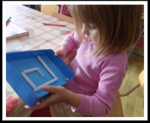 | 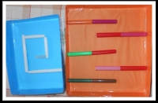 | 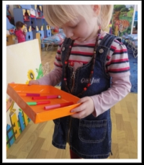
“Волшебный мешочек”.
Правила игры:
Для начала изучите с ребенком все крышки с материалом, прощупайте, найдите одинаковые.
Затем положите в мешочек несколько пар крышек и постарайтесь вытащить одинаковые. Со временем можно усложнять игру, добавляя в мешочек новые пары крышек.
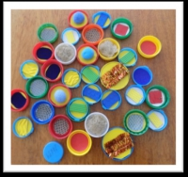 | 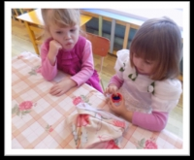 | 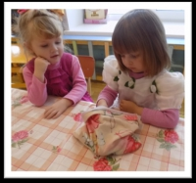
« Кошки – мышки»
С помощью этого пособия у детей развивается внимание, быстрота реакции, повышается настроение.
У меня скопились крышки,
Я решила – будут мышки.
Из бутылки будет кошка,
Кошка добрая немножко.
Коль не станет мышка ловкой,
Станет кошка мышеловкой.
Цель: Приобщить педагогов и родителей к использованию бросового материала при создании дидактических пособий для развития детей.
Правила игры: Выбирается 1 ребёнок - водящий, 1 ребёнок - кошка, мышки – от 3 до 6 человек. У водящего в руках – кубик. Ребёнок – кошка держит в руке «кошку». Дети – мышки держат за нитки – «хвостики», а сами «мышки» лежат на столе. Водящий бросает кубик. Мышка того цвета, который выпал на верхней грани кубика, должна «убежать», т.е. ребенок должен дёрнуть за нитку, а кошка должна поймать, т.е.накрыть мышку сверху. Кто быстрее – мышка убежит или кошка поймает. Пойманные мыши выбывают из игры. Победителем считается последняя не пойманная мышь.
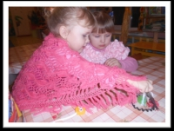 | 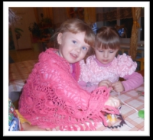
"ЧЕЙ ХВОСТ»
Цель: закрепить знания по темам "Дикие и домашние животные", создать условия для активизации словаря ребенка по данным темам, закрепить умение образовывать притяжательные прилагательные, развивать способность анализировать, закреплять умение различать и называть животных, развитие мелкой моторики рук.
Ход игры:
Младший возраст. Воспитатель раздаёт детям нарисованные мордочки животных, а затем поочерёдно показывает нарисованные хвосты. Дети должны назвать «своё» животное и подобрать для него подходящий хвост. Средний возраст. Попросить детей назвать, чей хвостик потерялся. Найти хозяина легко, а вот сказать правильно, ой как сложно. Так происходит знакомство со словами, отвечающими на вопросы чей? чья? чье? чьи? - лисий, волчий, медвежий и т. д.
Старший возраст. Дети ежедневно самостоятельно ищут где чей хвост и проговаривают слова, отвечающие на вопросы чей? чья? чье? чьи? - лисий, волчий, медвежий и т. д.
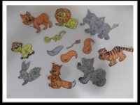 | 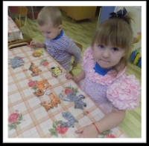
Игры для развития эмоционально-речевой сферы детей младшего дошкольного возраста» Эмоции»
Задачи: формировать умение определять и различать эмоции и чувства; развивать воображение, речь детей.
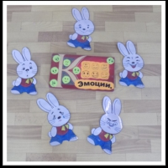
Игра « Театр эмоций»
Когда эмоции хорошо изучены, детям можно предложить мимикой и жестами изобразить ту эмоцию, которая проговаривается в стихотворении. Далее эти стихотворения можно использовать в качестве физ.минуток.
«Колдовство»
Начинаем мы играть
Начинаем колдовать…
(выполняются движения руками,
как будто дети колдуют)
На всех нас без сомненья,
Влияет настроение. (На каждое слово хлопок руками)
Кто веселится… (изображение мимикой радости)
Кто грустит… (изображение грусти)
Кто испугался…
Кто сердит…
«Баба Яга»
В одном лесу стоит избушка (соединяем руки над головой – крыша)
Стоит задом наперед, (повороты вправо и влево)
А в избушке той старушка
Бабушка Яга живет (как будто повязываем платок)
Нос крючком ( прикладываем руку к носу и выставляем палец , как крючок)
Глаза, как плошки (пальцы обеих рук складываем в колечки и прикладываем к глазам)
Словно угольки горят ( не убирая рук , повороты вправо и влево)
И сердитая и злая (показываем злость, машем кулаком)
Дыбом волосы стоят (растопыренные пальцы сделать на голову)
И всего одна нога (стоим на одной ноге)
Не простая, костяная
Вот так Бабушка Яга!
( Хлопаем по коленям.
На слова Бабушка Яга
разводим руки в стороны)
«Веселые человечки»
Человечки в доме жили,
Меж собой они дружили.
Звали их совсем чудно —
Хи-хи, Ха-ха, Хо-хо-хо.
Удивлялись человечки: —
Хо-хо, хо-хо, хо-хо-хо!
Им собака шла навстречу
И дышала глубоко.
Засмеялись человечки:
— Хи-хи-хи-хи-хи-хи-хи.
Ты похожа на овечку.
Прочитать тебе стихи?
Разобиделась собака
И ушами затрясла.
Человечки же хохочут:
— Ха-ха, ха-ха, ха-ха-ха!
Дидактическое пособие «Тактильные дорожки»
Дидактическое пособие оформлено таким образом, что его можно использовать для развития речи, координации зрительных и тактильных анализаторов, развития мелкой моторики рук, ориентирования в пространстве, познавательного развития.
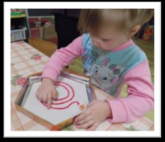 | 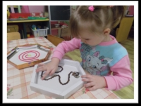 | 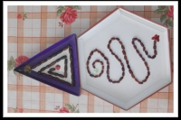
« Найди пару»
Цель: Научить сопоставлять предметы, выделять основные признаки.
Задачи: развивать внимание, память, мышление, мелкую моторику рук;
закреплять понятия «разные», «одинаковые», «пара».
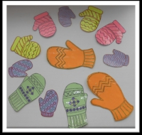 | 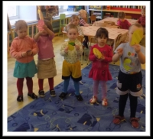
Д/и «Найди лишнее»
Цель: учить находить предметы определенного промысла ϲᴩеди предложенных.
Задачи: развивать внимание, наблюдательность, речь – доказательство.
Правила: выигрывает тот, кто быстро и правильно найдет лишнее изделие, т.е. непохожее на другие, и сможет объяснить свой выбор.
Ход игры: Следует найти лишний и объяснить почему, к чему отноϲᴎтся лишний предмет. Варианты: в игре может быть постоянный ведущий. Тот игрок, кто правильно ответит, получает фишку (жетон). Победителем станет тот, кто соберет больше жетонов.
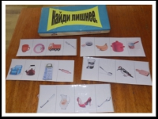
Заключение:
Изготовленные родителями дидактические игры, постоянно используются. Детям очень нравится играть в то, что сделано руками их мамочек. Всё эстетично и красиво оформлено. Вот так из бросовых материалов можно сделать интересные и развивающие игры. Ребята очень довольны.

